# React

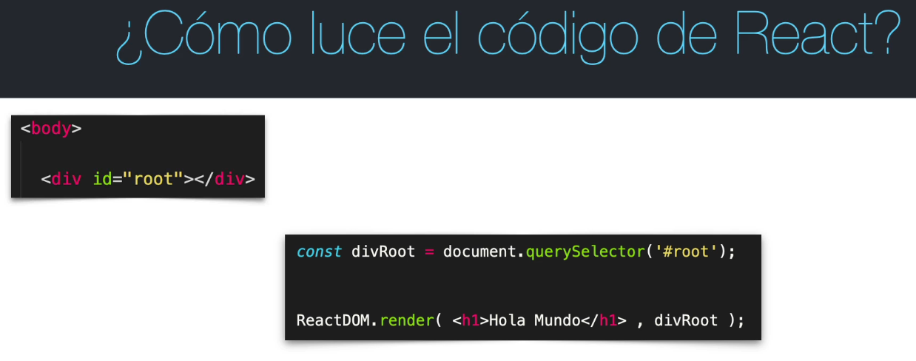

## Que es jsx

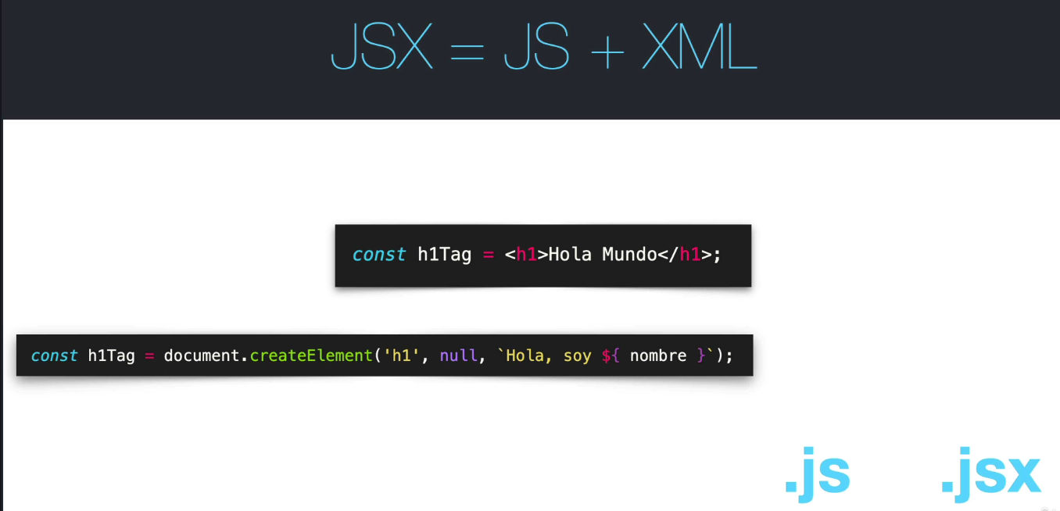

## Importar react a html

|  |
| --- |
| <!-- Cargat React --> |

|  |
| --- |
| <script crossorigin src="https://unpkg.com/react@16/umd/react.production.min.js"></script> |

|  |
| --- |
| <script crossorigin src="https://unpkg.com/react-dom@16/umd/react-dom.production.min.js"></script> |

<script src="https://unpkg.com/babel-standalone@6/babel.min.js"></script>

Código jsx

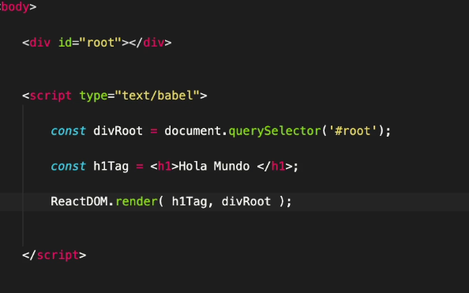

Renderizar en JSX

## Que es babel

Background de react

Caracteristacar actuales en browser actiguos

# Js moderno

## Decontruir arreglos

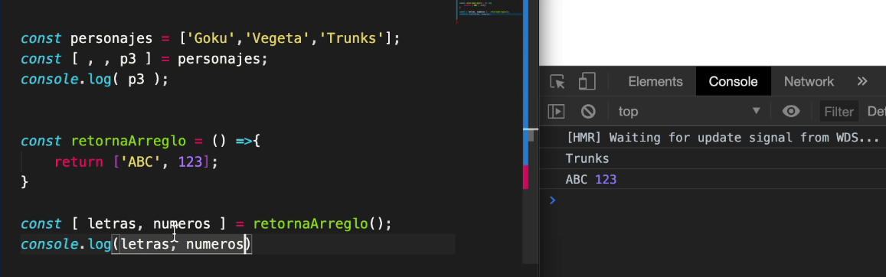

## Promesas

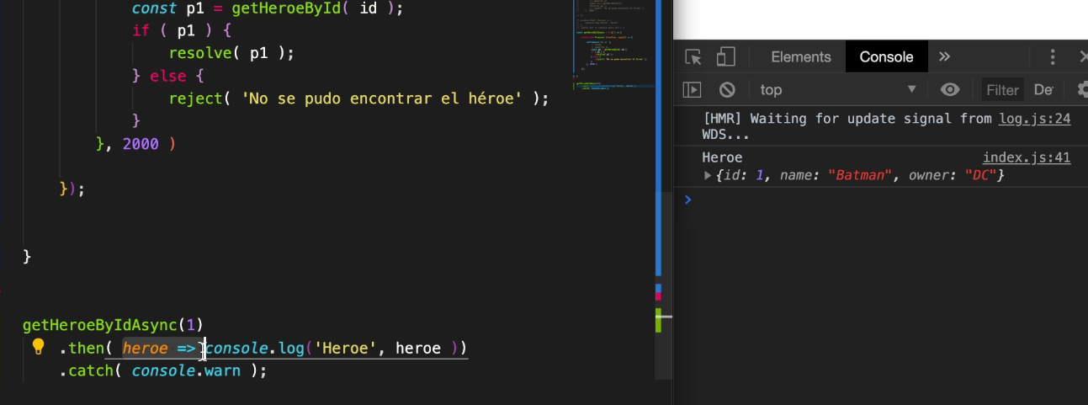

## Fetch API

<https://developer.mozilla.org/es/docs/Web/API/Fetch_API>

<https://developers.giphy.com/>

Traer datos

Ejemplo de traer datos en js (datos de Giphy con API Key)

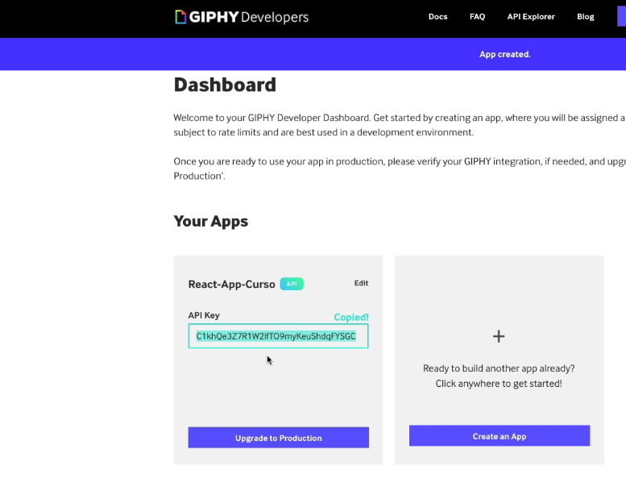

Traer imagen

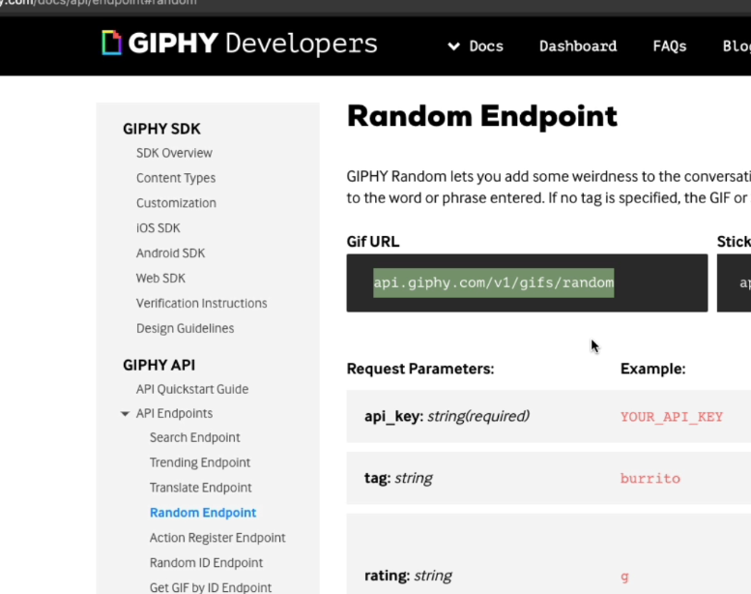

### Función fetch

Viene por defecto en js

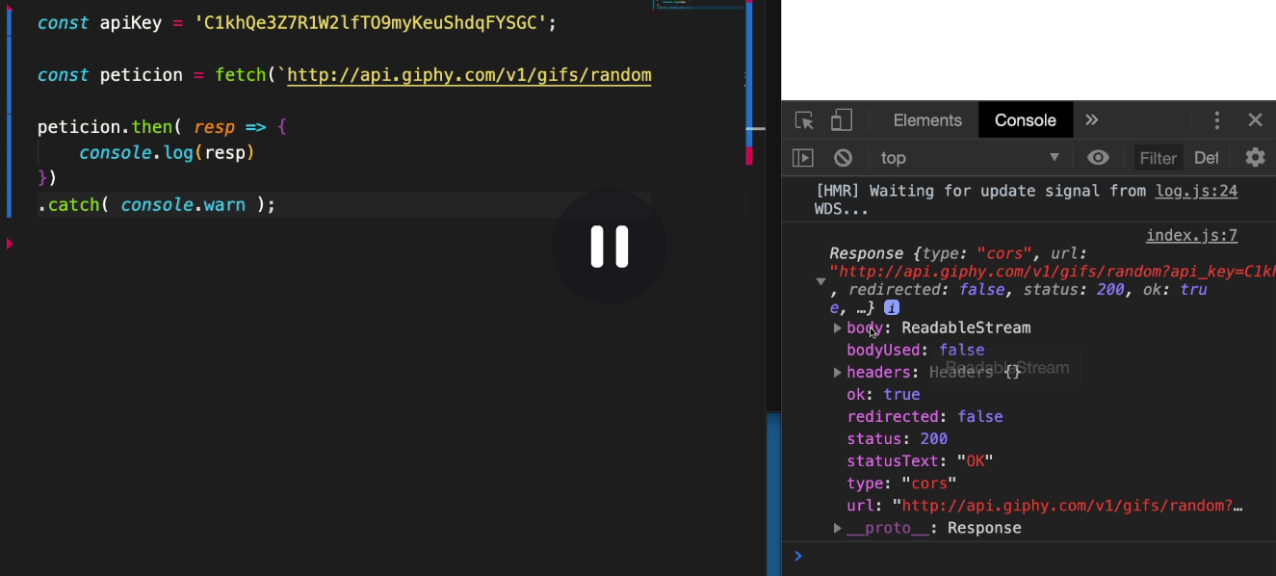

Encadenar promesa

Data es de la promesa resp.json();

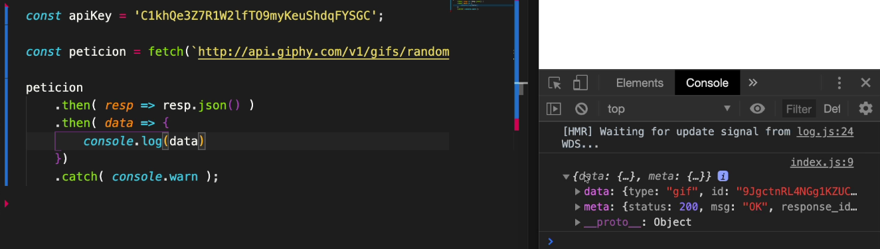

.then con desectructuración

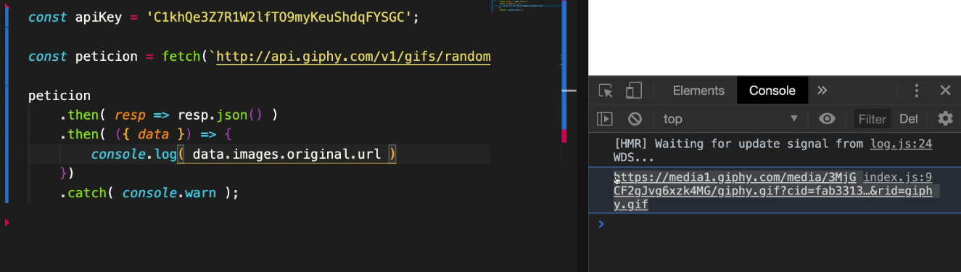

Desectructurado y agregado al HTML

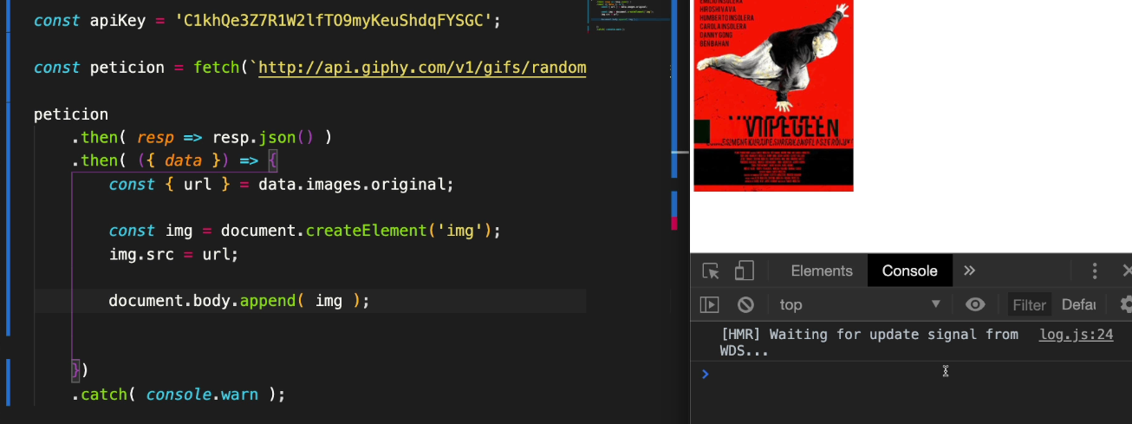

# Primeros Pasos

* Nuestra primera aplicación - Hola Mundo
* Exposiciones sobre los componentes
* Creación de componentes (Functional Components)
* Propiedades - Props
* Impresiones en el HTML
* PropTypes
* DefaultProps
* Introducción general a los Hooks
* useState

## Que es un component

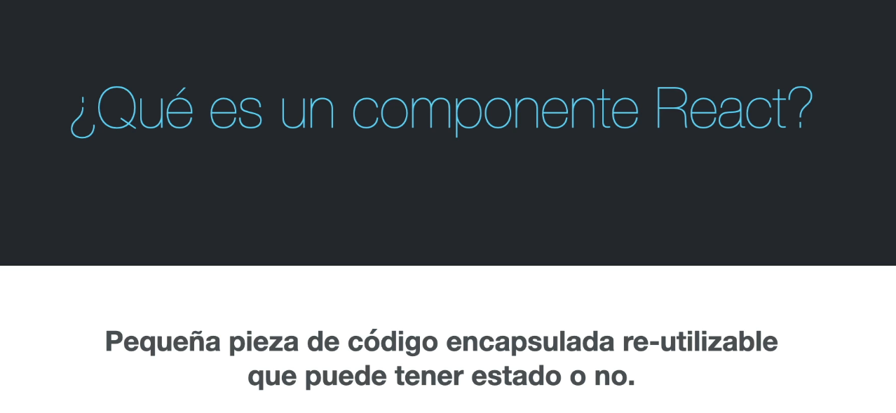

## Estado

Como se encuentra info del componente en un punto en el tiempo

## Crear app de react

Con: (CRA)

<https://create-react-app.dev/docs/getting-started/>

Npx create-react-app nombre

O con :

<https://vite.dev/>

Npm create vite

## Estructura dir (CRA)

Comandos

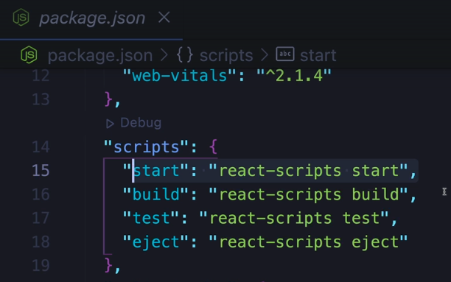

Objectivo de CRA Es crear un spa, solo un index

Se monta en root

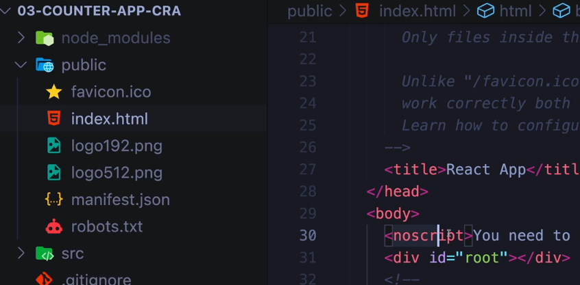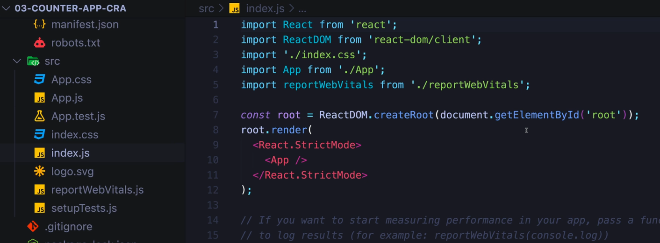

Manifest indicaciones de PWA

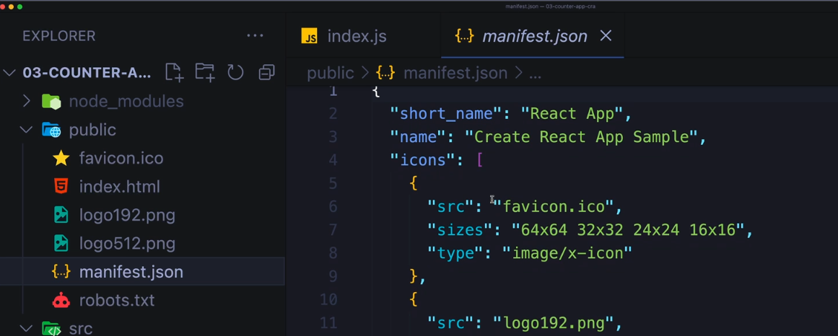

SRC

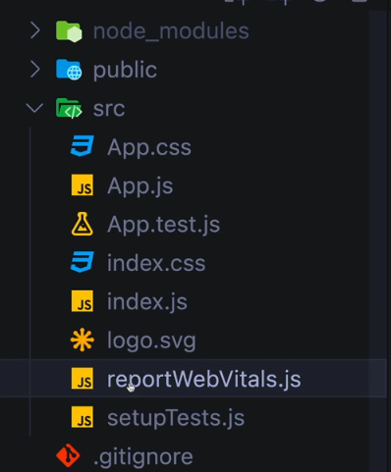

## Estructura dir (VITE)

Mi mismo pero más simple

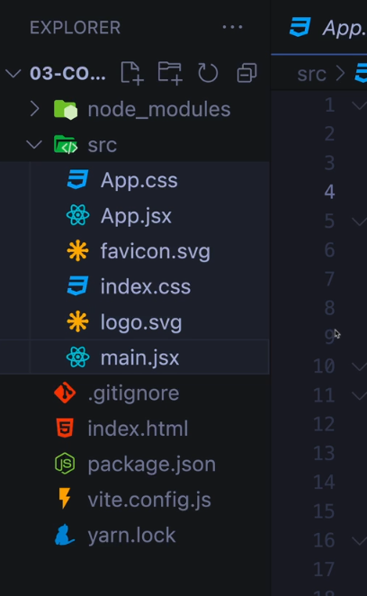

## Hola mundo

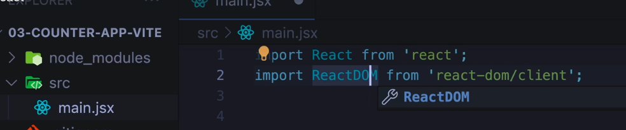

Dos import para react

Todas la apps de react empiezan con un functional component

**Una funcion**

Buscar el root del archivo y rende el App comonent

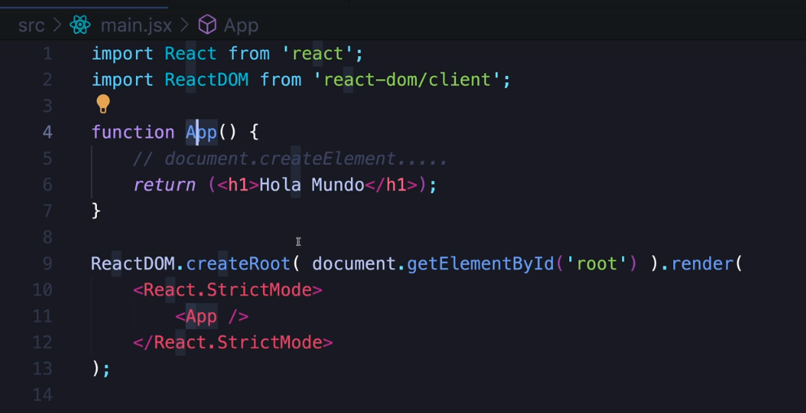

## Equivalente selector

Es la exportación

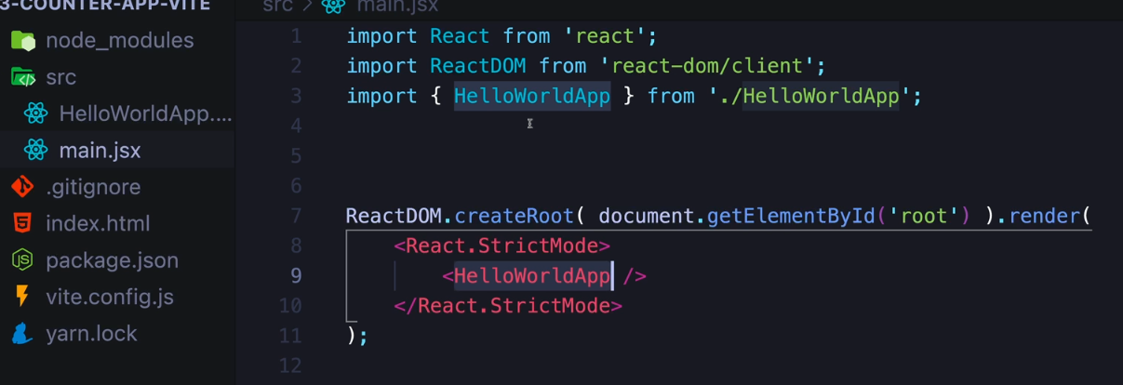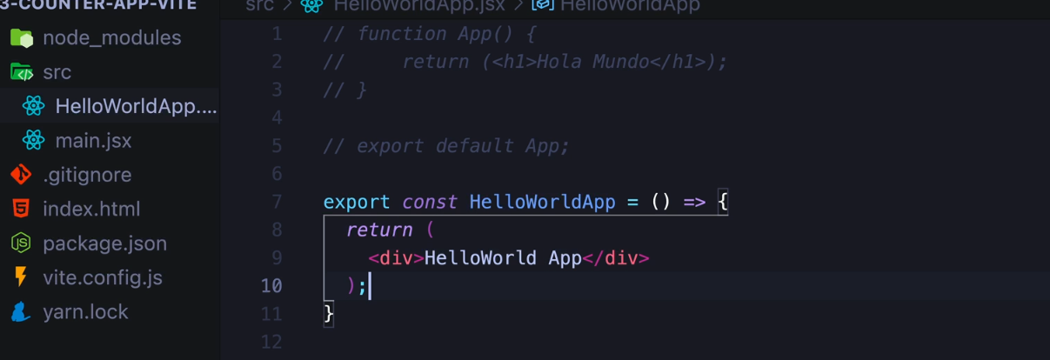

## Props para componentes

Se desestructuran

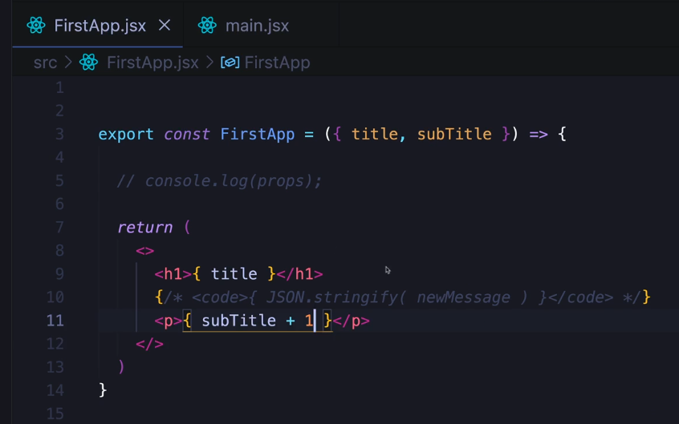

En html

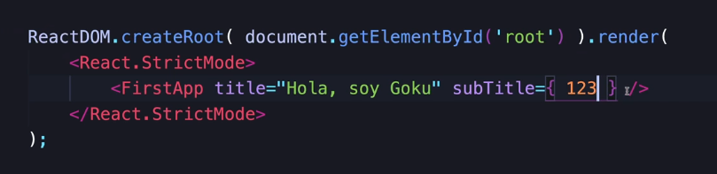

### Tipos de datos para los props

Se instala

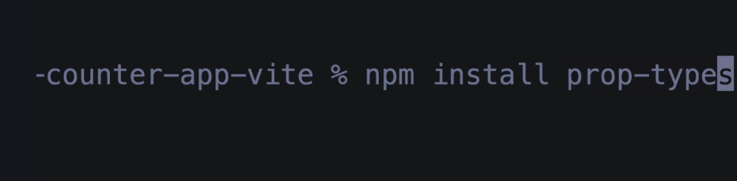

Se importa

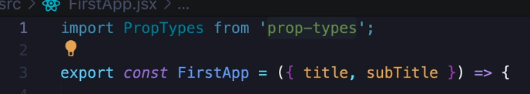

Definición al final del archivo jsx (tipos de dato y si es requerido)

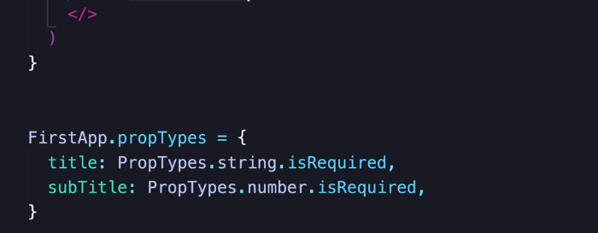

### Valores por defecto para props

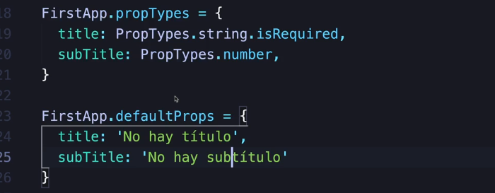

## Eventos Click

Devuelven eventos

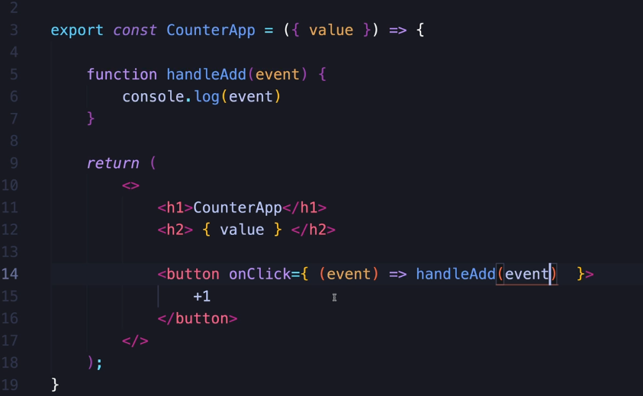

Si el parametro se va como parametro

Se puede pasar solo la referencia a la función

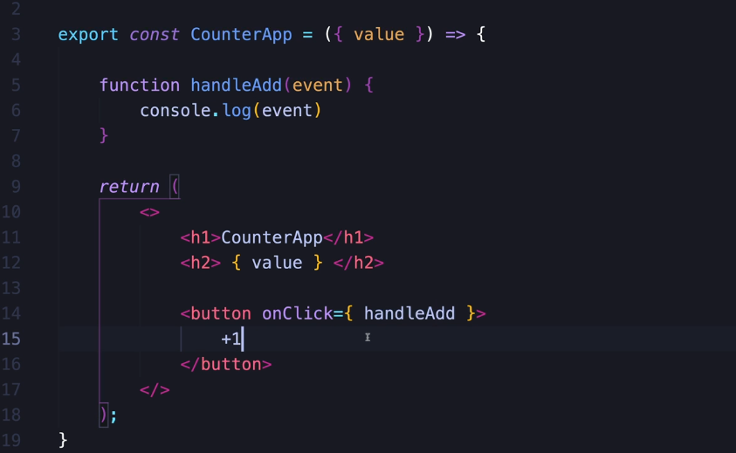

Como función de flecha

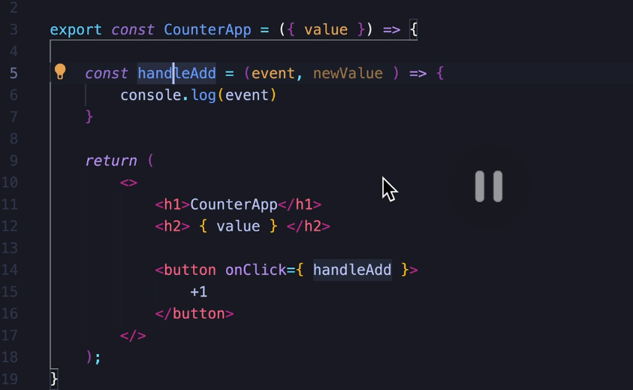

Si no interactua con el prop se lo saca

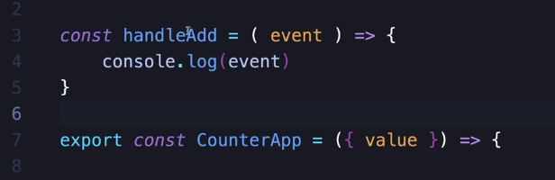

## 1er Hook (useState)

Hooks nuevos

Use Significa que es un hook

1ra leer, 2da cambiar

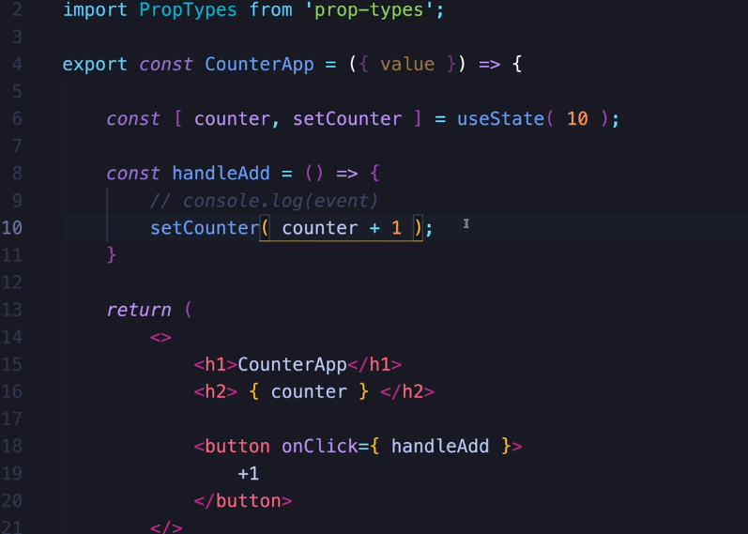

Función callback

Valor antiguo el priner argumento

Aumentar

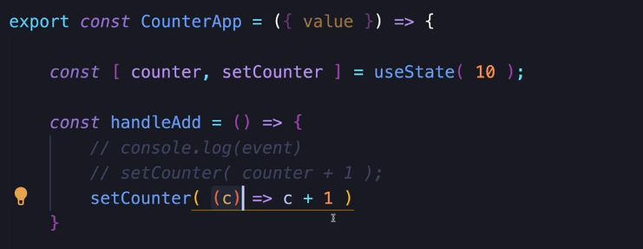

Disminuir y resetear

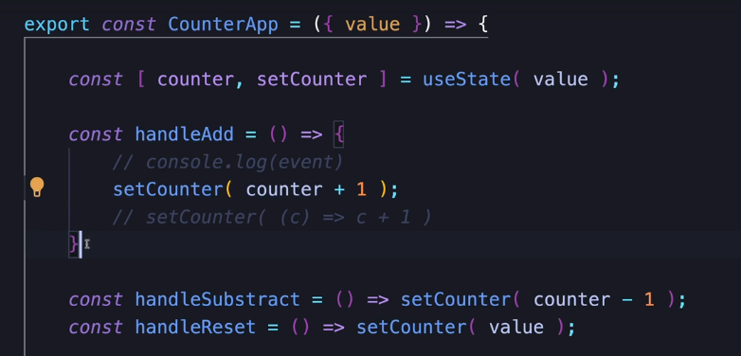

**Cuando cambiar el estado el componente se vuelve a ejecutrar**